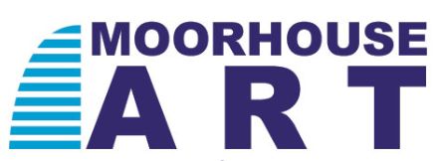

ArtMoorHouse
Londra

CONTEXT | CONTESTO. Laura Zeni
a cura di Fortunato D’Amico e Elisa Martinelli

18 giugno - 15 luglio 2015
prorogata fino a giovedì 3 settembre

comunicato stampa, 23.07.2015

Visitata da un entusiasta pubblico la mostra “CONTEXT | CONTESTO. Laura Zeni” alla ArtMoorHouse di Londra, a cura di Fortunato D’Amico e Elisa Martinelli, è prorogata fino a giovedì 3 settembre.
Le opere in esposizione, molte delle quali create per l’occasione, indagano sull’uomo, sugli stati d’animo, sui comportamenti e sulla natura, temi che Laura Zeni restituisce attraverso soggetti stilizzati, profili intrecciati a motivi geometrici, elementi da sempre caratterizzanti la sua poetica artistica.
I disegni, i dipinti, le sculture e le installazioni sono rappresentazioni costanti di percorsi mentali, pensieri, immaginazioni, nuove intuizioni che si focalizzano sull’essere umano e sul contesto in cui è inserito, in particolare sulla natura. L’uomo infatti contribuisce alle trasformazioni del pianeta e Laura Zeni attraverso la sua arte intende indirizzare verso un’evoluzione positiva, nel rispetto dei principi dell’ecosostenibilità.
Esempi molto rappresentativi di queste tematiche sono gli acrilici su tela Contest (2015), Connexion (2015), la composizione Dialoghi della serie Coltivare la mente (2015), l’installazione Natural-mente (2014) in cui è imprescindibile il legame con il mondo e con la natura, mentre più incentrati sull’individuo e caratterizzati da un forte valore simbolico sono Forme (2013), le opere appartenenti alla serie Geometrie Femminili (2015) e Risveglio (2012-2015) orientate sullo studio del corpo e su un percorso di introspezione. Le essenziali sculture realizzate in ferro, fra cui i Radar invitano invece ad essere ricettivi al fine di captare i segnali che provengono dall’esterno, per pensare e agire in armonia con il mondo.
Nelle parole di Fortunato D’Amico “L’ambiente, la natura, i gesti che tutti i giorni caratterizzano la relazione che unisce l’universo intimo dell’individuo all’esterno, danno voce alle tendenze di pensiero, ai comportamenti sociali e interpersonali: tutti soggetti a cui si ispira l’iconografia artistica di Laura Zeni, in dialogo con se stessa e gli altri. Nulla rimane uguale e il cambiamento è perenne. Le cose materiali che ci circondano sono vincolate dal ciclo di rinascita; crescono e si deteriorano, sino a ritornare nell’ampio grembo della grande madre natura” sono sintetizzati i valori e la poetica dell’arte di Laura Zeni.

Cenni biografici
Laura Zeni, milanese, frequenta l’Accademia di Brera e da subito partecipa a diverse mostre in Italia. Degli ultimi anni ricordiamo la sua presenza nel 2008 al Fuori Salone del Mobile di Milano e nel 2012 la personale nella sede di Superstudio Più a cura di Fortunato D’Amico, con catalogo Skira.
Nel 2013 a Milano espone allo Spazio Tadini e partecipa a una collettiva presso il Macs - Mazda Con-Temporary Space; partecipa al Fuori Salone del Mobile presso Superstudio 13 e a AAM nella sede del Sole 24Ore. In seguito tiene una personale a Alba ed è presente allo Spoleto International Art Fair 2013.
Nel 2014 espone una personale al Palazzo Comunale di Cremona e partecipa a ArteFieraCremona con la Galleria Scoglio di Quarto. Durante la Milano Design Week 2014 partecipa presso Superstudio Più all’evento “Double Room” e al Temporary Museum for New Design; in seguito la vediamo alla Triennale di Milano con una personale a cura di Fortunato D'Amico; nella collettiva presso la Fortezza del Priamàr di Savona; all’“International Festival Art Expo Spoleto 2014” e allo Spazio Tadini. Nel 2015 è la prima artista a esporre una personale a Eataly Smeraldo di Oscar Farinetti a Milano; successivamente DAI Studio a Roma e Spazio Tadini a Milano l’accolgono con due mostre personali. www.laurazeni.it

Per la mostra si ringraziano gli sponsor tecnici Triphylla e Spazio81-Wallpepper

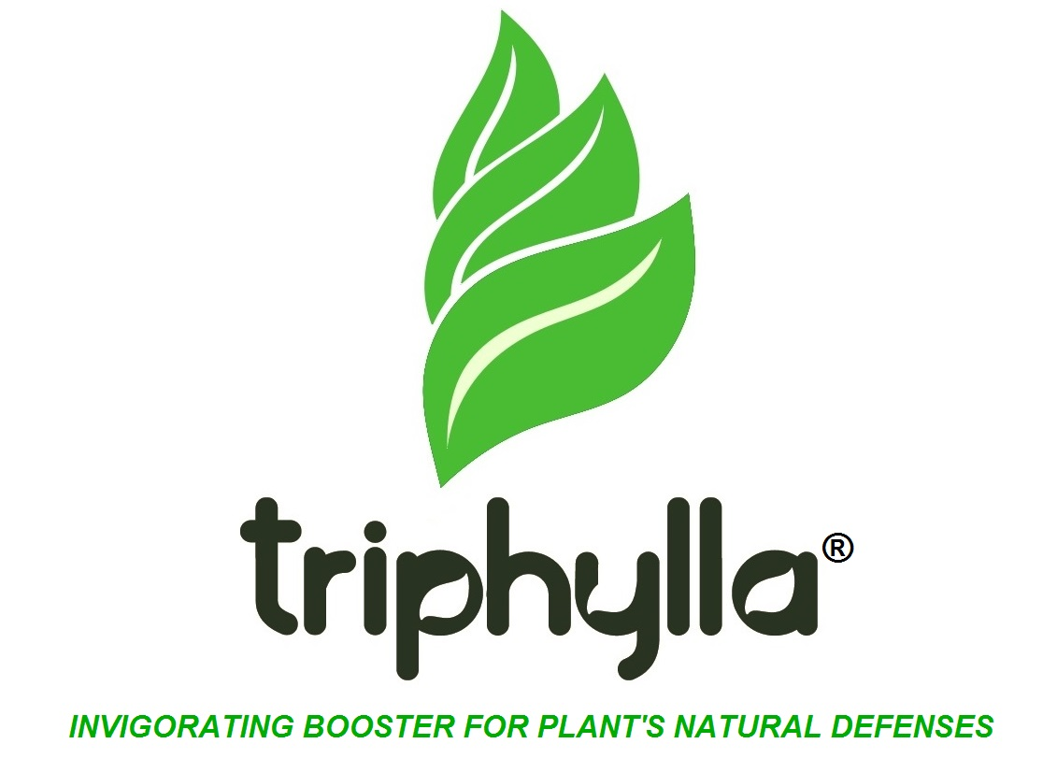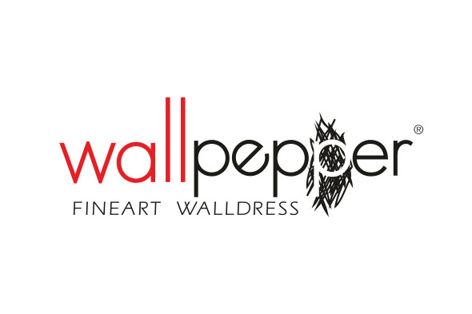

Coordinate mostra
Titolo CONTEXT | CONTESTO. Laura Zeni
A cura di Fortunato D’Amico e Elisa Martinelli
Sede ArtMoorHouse - 120 London Wall, EC2Y 5ET, LONDRA
Date 18 giugno - 15 luglio 2015 prorogata fino a giovedì 3 settembre
Ingresso libero Orari solo su appuntamento lunedì - venerdì ore 13 - 17. Chiuso sabato e domenica

Per informazioni ArtMoorHouse Tel. +44(0)7502211914 - info@artmoorhouse.com

Ufficio stampa per Laura Zeni
IBC Irma Bianchi Communication
Tel. +39 02 8940 4694 - info@irmabianchi.it
testi e immagini scaricabili da www.irmabianchi.it

Artist Liaison
Monica Colussi Tel +44(0)7802 647424 - monicacolussi@me.com

Ufficio stampa ArtMoorHouse
Tel. +44(0)7502211914 - project@artmoorhouse.com

